PRML作业 3 报告

23231044@buaa.edu.cn
报告人：武俊成

摘要

本次作业基于真实空气质量数据集，利用长短期记忆网络（LSTM）对多变量时间序列中的PM2.5浓度进行预测。数据集中包含气温、气压、风速、风向、积雪、降雨等多个特征，时间跨度为2010年至2012年。算法采用过去48小时的历史数据作为输入序列，构建了2层LSTM回归模型。通过数据标准化、滑动窗口序列构造等方法，模型在独立测试集上取得了可接受的结果。此次报告包含LSTM的原理、算法数据集处理、滑动窗口处理、训练过程以及训练结果可视化展示这几部分的内容。

引言

空气污染（尤其是 PM2.5 细颗粒物）对人体健康和环境质量有着严重的影响。准确预测 PM2.5 浓度不仅能为公众提供出行和防护建议，还能为环保部门的预警措施提供科学依据。然而，PM2.5 浓度受气象条件、排放源强度、风速、季节变化等多种因素影响，呈现出高度非线性和强时序依赖性的特点。简单的线性回归或浅层模型难以胜任此类预测任务。
循环神经网络（RNN）及长短期记忆网络（LSTM）则专门用于处理序列数据（例如NLP、音乐制作等方向）。相较于RNN，LSTM通过引入记忆单元和门控机制，有效缓解了传统RNN的梯度消失和梯度爆炸问题，从而实现将过去的信息进行保留并传递这一功能。由于PM2.5的预测需要过去一天或是几天的时序数据，所以采用 LSTM 模型对多变量空气质量时间序列进行建模是十分恰当的，本算法将使用过去48小时的气象和污染特征来预测下一小时的PM2.5浓度。
本实验旨在验证 LSTM 在真实环境时序预测中的有效性，并通过损失曲线、预测对比图等指标评估模型性能。

研究方法

本次作业使用的python版本为：Python 3.14.2 ；使用PyTorch框架进行模型的引入以及训练，其中PyTorch 版本: 2.11.0+cu126，通过CUDA进行训练。

第1部分 : 数据集处理

本实验使用公开的北京PM2.5数据集（LSTM-Multivariate_pollution.csv）包含从2010年1月1日0时至2012年1月1日0时之间的每小时观测数据。原始字段包括：时间、PM2.5、露点温度、气温、气压、风向、风速、降雪量、降雨量许多要素。数据已按时间顺序排列，无缺失值。最终使用的特征为 7 个数值或编码后的变量（风向经标签编码后变为数值）。测试集为另一个独立文件（pollution_test_data1.csv），分布与训练集一致。
首先，由于风向是类别变量，所以算法中使用使用LabelEncoder（使用one-hot编码也可以）将其转换为整数编码。之后再将自变量，也就是露点温度、气温、气压、风向等等要素作为输入向量，将PM2.5作为输出值。在此之后需要进行数据集的标准差标准化处理（StandardScaler），从而使得输入数据能够符合正态分布，从而加快收敛速度。

x′=（x−μ​）/σ……………………………..（1）

其中 $μ$ 为训练集均值，$σ$ 为标准差。测试集使用训练集的统计量进行相同变换。

第2部分：LSTM回归网络

LSTM是一种特殊的循环神经网络单元，其核心结构包括遗忘门、输入门和输出门。对于时间步$t$，单元状态$c_{t}$和隐藏状态$h_{t}$的更新如下：
遗忘门：
$f_{t}=σ(W_{f}⋅[h_{t-1},x_{t}]+b_{f})$…………………….…(2)

输入门：
$i_{t}=σ(W_{i}⋅[h_{t-1},x_{t}]+b_{i})$，${\tilde{c}}_{t}=tanh⁡(W_{c}⋅[h_{t-1},x_{t}]+b_{c})$…..(3)

单元状态更新：
$c_{t}=f_{t}*c_{t-1}+i_{t}*{\tilde{c}}_{t}$……………….………...(4)

输出门：
$o_{t}=σ(W_{o}⋅[h_{t-1},x_{t}]+b_{o})$，$h_{t}=o_{t}*tanh⁡(c_{t})$…………(5)

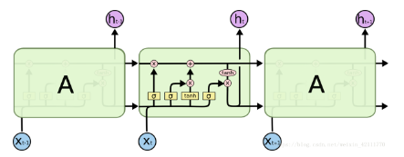
Figure 1 LSTM流程示意图

其中$σ$为sigmoid函数， LSTM可以通过这些门控机制来选择性地保留或忽略历史信息，从而对长时间依赖关系进行建模，实现记忆的功能。

第3部分：参数设置与训练

本次最终调整之后的的相应LSTM参数如下：
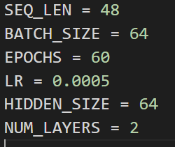
损失函数依旧使用损失函数采用均方误差（MSE），最终评测指标采用MAE以及RMSE作为准确度评估。其中在训练过程中每经过5步之后将对Loss值进行检测。

实验结果与分析
实验结果如下：

Table 1 实验结果表
Epoch | Train Loss | Test Loss
10 | 0.324881 | 0.274714
20 | 0.204506 | 0.147525
30 | 0.135212 | 0.090895
40 | 0.100116 | 0.063243
50 | 0.079233 | 0.043386
60 | 0.074780 | 0.038422

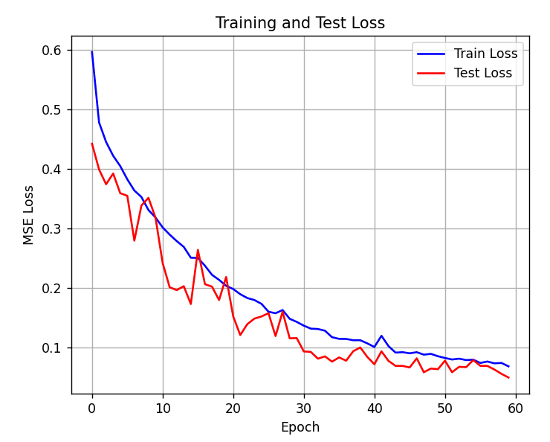
Figure 2 Loss变化图

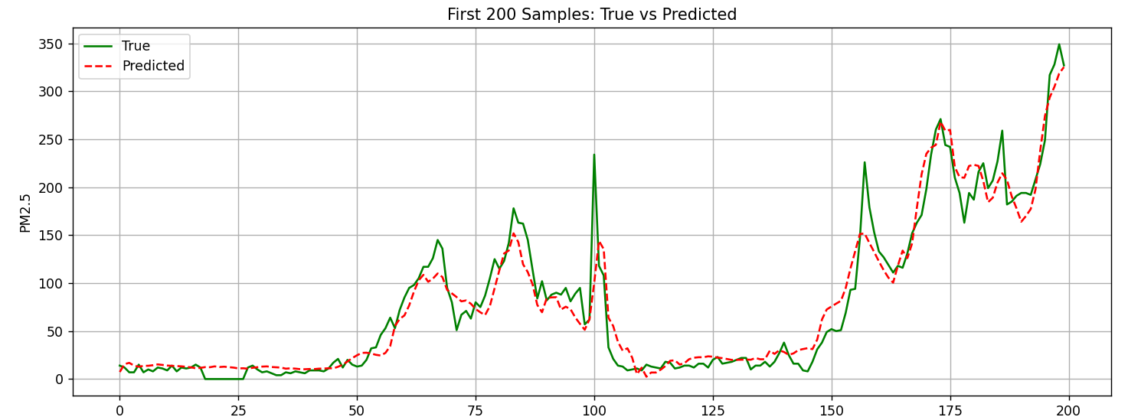
Figure 3 预测效果图

结论

首先从Loss图中可以得到，训练损失持续下降，说明模型能够有效拟合训练数据，除此之外测试损失在前30个epoch快速下降，之后趋于平稳，未出现明显上升，表明模型没有明显的过拟合现象。然后是从预测效果图中可以看出，模型大致能够捕捉到 PM2.5 的变化趋势，尤其在波动幅度较小时预测较为准确。但是在突发的峰值处，预测值往往偏低，这说明模型根据历史给出的预测是较为温和的，同时也说明模型可以满足日常普通状况的预测。最后，RMSE为25.43µg/m³，相对于PM2.5的变化范围（0—500）而言，预测误差在可接受范围内。同时，考虑到气象因素的随机性和数据中存在的测量噪声，该结果验证了LSTM模型在空气质量预测中的可行性。
在本次作业当中，我了解到了数据集预处理的重要性，合理、适当的数据集处理（例如标准化以及归一化）可以缩短收敛的时间以及最终的预测精度。除此之外，在刚开始时设置学习率、滑动窗口尺寸、隐藏单元数均设置的较不合理，但是在后续根据对Loss值变化过程及最终预测结果的分析对相应参数进行了调整，最终得到的前文中的结果。

